……….………(sz.) napirend

Előterjesztve: Kerületfejlesztési és Településüzemeltetési Bizottsághoz

E L Ő T E R J E S Z T É S

a Képviselő-testület 2016. július 14-i rendkívüli ülésére

Tárgy: Budapest Főváros II. Kerületi Önkormányzat Képviselő – testületének
…../2016.(…….) önkormányzati rendelete változtatási tilalom elrendeléséről a Budapest, II. kerület Máriaremetei út - Bölény utca – (59029/17) és (54474/5) hrsz.-ú közterületek – Tárkony utca által határolt terület 59031/1, 59031/2, 59031/3 hrsz.-ú telkeire

Készítette: Gacsályi Zsolt főépítész

Egyeztetve: Dankó Virág alpolgármester

Látta: dr. Szalai Tibor jegyző

A napirend tárgyalása zárt ülést nem igényel.

Tisztelt Képviselő-testület!

A Budapest, II. kerület Máriaremetei út - Bölény utca – (59029/17) és (54474/5) hrsz.-ú közterületek – Tárkony utca által határolt területre vonatkozó korábbi változtatási tilalom hatálytalanításra került, mert a korábbi tilalom elrendeléséről szóló rendelet egy olyan feladat (a tilalommal érintett területre vonatkozólag a KVSZ-felülvizsgálata/módosítása) elvégzéséhez kötötte a feloldást, amely a vonatkozó szabályok alapján már nem lehetséges.
A tervezett uszoda és sportközpont fejlesztési hatásának felülvizsgálata miatt szükségesnek tartom az érintett tömb adottságainak részletes vizsgálatát és amennyiben ezek alapján indokolt, új szabályozási terv elfogadását.

A szabályozási terv készítésének idejére változtatási tilalom elrendelését javaslom.

Kérem a Képviselő-testületet, alkossa meg rendeletét a Budapest, II. kerület Máriaremetei út - Bölény utca – (59029/17) és (54474/5) hrsz.-ú közterületek – Tárkony utca által határolt terület 59031/1, 59031/2, 59031/3 hrsz.-ú telkeire változtatási tilalom elrendeléséről.

A rendelet elfogadása minősített többségű szavazati arányt igényel!

Budapest, 2016. július 13.

Dr. Láng Zsolt
polgármester
Budapest Főváros II. Kerületi Önkormányzat Képviselő – testületének …../2016.(…….) önkormányzati rendelete
változtatási tilalom elrendeléséről a Budapest, II. kerület Máriaremetei út - Bölény utca – (59029/17) és (54474/5) hrsz.-ú közterületek - Tárkony utca által határolt terület 59031/1, 59031/2, 59031/3 hrsz.-ú telkeire

Budapest Főváros II. Kerületi Önkormányzat Képviselő-testülete Magyarország Alaptörvénye 32. cikk (1) bekezdés a) pontjában kapott felhatalmazás alapján és a Magyarország helyi önkormányzatairól szóló 2011. évi CLXXXIX. törvény 23. § (5) bekezdés 5. pontjában meghatározott feladatkörében eljárva, figyelemmel az épített környezet alakításáról és védelméről szóló 1997. évi LXXVIII. törvény 21. § (1) bekezdésében kapott felhatalmazás alapján, a következőket rendeli el:

1. §
Budapest Főváros II. Kerületi Önkormányzat Képviselő-testülete az új Bp., II. Kerületi Építési Szabályzat (továbbiakban KÉSZ) elkészítésének időszakára változtatási tilalmat rendel el Budapest, II. kerület Máriaremetei út - Bölény utca – (59029/17) és (54474/5) hrsz.-ú közterületek - Tárkony utca által határolt terület 59031/1, 59031/2, 59031/3 hrsz.-ú telkeire, a jelen rendelet 1. mellékletében megjelöltek szerint.
2. §
A változtatási tilalommal érintett területen a tilalom fennállásáig az épített környezet alakításáról és védelméről szóló 1997. évi LXXVIII. törvény 22.§ (1) bekezdése szerint kell eljárni.
3. §
A jelen rendelettel szabályozott változtatási tilalom a KÉSZ jelen rendelet 1. §-ában meghatározott területre vonatkozó felülvizsgálatának elfogadásakor, de legkésőbb 2019. 07. 15-én megszűnik.
4. §
Ez a rendelet 2016. július 15. napján lép hatályba.

…………………………… | ……………………………
Dr. Láng Zsolt  polgármester | dr. Szalai Tibor  jegyző

INDOKOLÁS
1-3. §-hoz
Az Önkormányzat, a településrendezési feladatok megvalósulása érdekében élni kíván, az épített környezet alakításáról és védelméről szóló 1997. évi LXXVIII. törvény vonatkozó előírásai szerinti változtatási tilalom elrendelésének lehetőségével.
A tervezett uszoda és sportközpont fejlesztési hatásának felülvizsgálata miatt szükséges az érintett tömb adottságainak részletes vizsgálata. A Képviselő-testület a változtatási tilalmat a felülvizsgálat idejére rendeli el.
4. §-hoz
A hatályba léptető rendelkezést tartalmazza.

…/2016.(… . … .) önkormányzati rendelet 1. melléklete

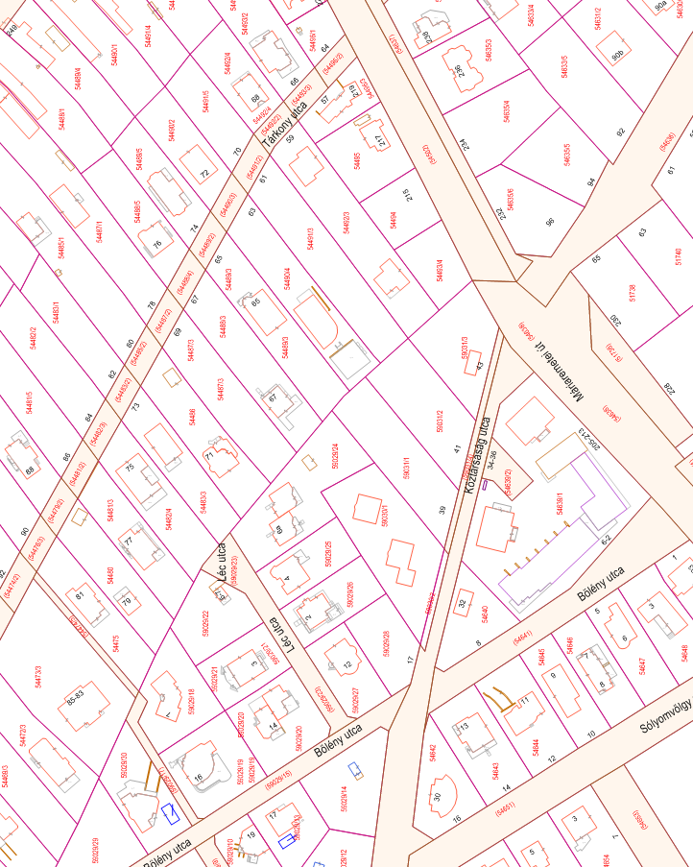
É

